Protortipos de ideas de calidad de aire

Ruido pm25
https://www.youtube.com/watch?v=wFNskNWEgVQ vi que apartir de datos de pm25 genera un ruido.

Kit didactico
https://github.com/unloquer/AQA/tree/AQAkit una version plug and play de los sensores con fines educativos

juego AQ
http://wiki.unloquer.org/personas/jero98772/juego_caliad_aire/start un juego no muy bien planteado , tiene eñ fin de generar conciencia y plantear estragias y ver un poco mas didactica la situacion

Ideas sin protortipar de de calidad de aire

Emisora o canal de radio continuo de pm25
Se podia hacer como un sonido como ese ( https://www.youtube.com/watch?v=wFNskNWEgVQ ) en tiempo real como una emisora.

implementacion digintal del juego de calidad de aire
este puede ser un avanse http://wiki.unloquer.org/personas/jero98772/juego_caliad_aire/start

mapa de prediccion
un mapa donde allan muchos senosres que permitan enfocar un punto entre los sensores y predecir su calidad de aire (o el dato que mide como pm25)
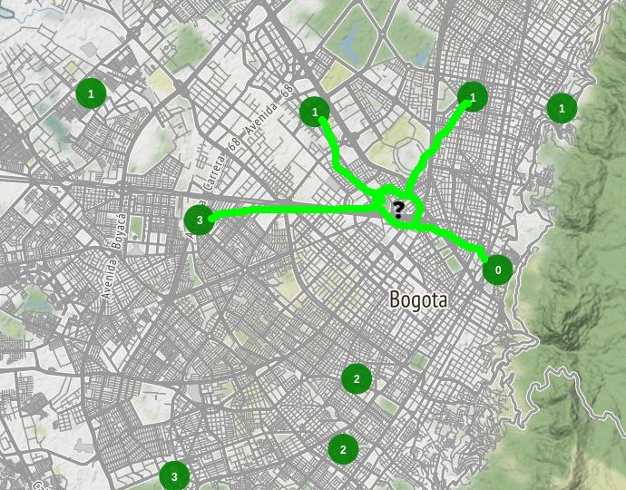 (se pdiria predecir el punto ? apartir de otros puntos que estan conectados)

